Festlegen der Texthervorhebungsfarbe
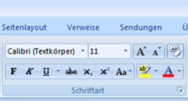

- Übe das farbliche Markieren für deine Wörter/ deinen Text!
- Denke daran, dass du zuerst die Sätze markieren musst!
- Markiere jeden Satz mit einer anderen Farbe! Klicke mit der linken Maustaste auf die Farbe!
- Achtung, es eignet sich nicht jede Farbe zum Markieren!

- Im Herbst fallen die Blätter von den Bäumen.

- Die Kinder unternehmen einen Spaziergang.

- Den Berg rodeln die Kinder im Winter herunter.

- Wir pflücken im Sommer die Blumen im Garten.

- Es ist ein sonniger, herrlicher Frühlingstag und ich gehe auf den Spielplatz.

